SECRETARIA DE ESTADO DA EDUCAÇÃO
PROGRAMA DE DESENVOLVIMENTO EDUCACIONAL-PDE

NOME_DO_ALUNO

TÍTULO_______________________

CURITIBA
20xx
NOME_DO_ALUNO

TÍTULO

Projeto de Intervenção Pedagógica apresentado ao Programa de Desenvolvimento Educacional (PDE), da Secretaria de Estado da Educação do Paraná (SEED), a ser desenvolvido no Colégio Estadual xxx - Ensino Fundamental e Médio, em Xxxx, Núcleo Regional de Ensino da área Metropolitana XXX.

Orientador: xxxxx

CURITIBA
20xx
sumário
Para atualizar as listas e o sumário, clique com o botão direito do mouse sobre o índice em Atualizar campo e selecione Atualizar apenas o número de página ou Atualizar o índice inteiro.

1 introdução 3
2 Seção primária (em CAIXA ALTA e em NEGRITO) 5
2.1 Seção secundária (em caixa alta e sem negrito) 5
2.1.1 Seção Terciária (Com as Iniciais Maiúsculas) 5
2.1.1.1 Seção quaternária (Primeira letra do título Maiúscula) 5
2.1.1.1.1 Seção quinária (Primeira letra do título maiúscula e em itálico) 5
3 Desenvolvimento 6
4 CITAÇÕES 12
5 Conclusão 13
REFERÊNCIAS 14
APÊNDICE A - Questionário de Pesquisa 15
APÊNDICE B - Roteiro da Entrevista 17
anexo A - Direitos autorais - Lei nº 9.610, de 19 de fevereiro de 1998. Disposições preliminares 19
anexo B - Capa do livro: Normas para Elaboração de Trabalhos 22

- introdução
Parte inicial do texto, na qual devem constar o tema e a delimitação do assunto tratado, objetivos da pesquisa e outros elementos necessários para situar o tema do trabalho, tais como: justificativa, procedimentos metodológicos (classificação inicial), embasamento teórico (principais bases sintetizadas) e estrutura do trabalho, tratados de forma sucinta.

- JUSTIFICATIVA DO TEMA DE ESTUDO
O presente trabalho justifica-se por promover o desenvolvimento da leitura e da escrita na escola a partir de textos jornalísticos, contribuindo assim para a formação de leitores e produtores competentes.
(...)
Dessa forma, fica claro que os textos jornalísticos, enquanto veículo de comunicação, aproximam o leitor do texto, enquanto unidade de sentido, e portanto, quando trabalhados em uma perspectiva dialética, pode contribuir para a formação de leitores e de produtores competentes no 8º ano do ensino fundamental.

- PROBLEMA/PROBLEMATIZAÇÃO:
Sabe-se que a principal função do ensino da Língua Portuguesa é a de desenvolver nos alunos a competência linguística e comunicativa, considerando o texto como unidade essencial, seja ele, lido, ouvido ou produzido em situações reais de comunicação.
(...)
Sendo assim questiona-se: como a leitura e produção de textos jornalísticos, como a notícia e os textos de opinião, podem contribuir para a formação de leitores competentes no 8º ano do ensino fundamental?

- Objetivos
4.1. OBJETIVO GERAL
Contribuir para

4.2 OBJETIVOS ESPECÍFICOS
- Ler...
- Analisar...
- Desenvolver...
- Produzir....

- FUNDAMENTAÇÃO TEÓRICA
O presente trabalho.....

- ESTRATÉGIAS DE AÇÃO
O presente projeto destina-se a ser aplicado no....

- CRONOGRAMA
1º PERÍODO-2014 | FEV | MAR | ABR | MAI | JUN | JUL
Semana pedagógica | X
Aula inaugural |  | X
Formação IES |  | X | X
Encontros para orientação |  | X | X | X | X
Formação tecnológica |  |  | X | X | X | X
Leituras e Pesquisas bibliográficas |  | X | X | X | X
Elaboração- Projeto de Intervenção | X | X | X | X | X
Seminário Temático |  |  |  |  | X
Entrega do projeto de Intervenção |  |  |  |  | X | X
2º PERÍODO-2014 | JUL | AGO | SET | OUT | NOV | DEZ
Semana Pedagógica | X
Construção do material didático |  | X | X | X | X
Seleção de material e atividades |  | X | X | X | X
Elaboração-ProduçãoDidático-Pedagógica |  |  | X | X | X | X
Formação Tecnológica |  |  | X | X | X
Encontros para orientação |  | X | X | X | X | X
Entrega- Produção Didático-Pedagógica |  |  |  |  |  | X
3º PERÍODO-2015 | FEV | MAR | ABR | MAI | JUN | JUL
Implementação do projeto na Escola | X | X | X | X | X | X
Tutoria do GTR | X | X | X | X | X | X
4º PERÍODO-2015 | JUL | AGO | SET | OUT | NOV | DEZ
Sistematização dos resultados de pesquisa | X | X | X | X | X | X
Produção do Artigo Final | X | X | X | X | X | X

REFERÊNCIAS
ANTUNES, Irandé. Aula de Português. Encontro e interação. 8.ed. São Paulo: Parábola Editorial, 2003.
BUNZEN, Clecio; MENDONÇA, Márcia (Orgs.).et al. Português no Ensino Médio e Formação do professor. 3. ed. São Paulo: Parábola Editorial, 2006.

FARIA, Maria Alice. O jornal na sala de aula. Repensando a Língua Portuguesa. 13.ed. São Paulo: Contexto, 2004.

Anexo I - ILUSTRAÇÕES
São ilustrações: figuras, quadros, gráficos, fotografias, retratos, desenhos, gravuras, imagens, fluxogramas, organogramas, esquemas, mapas, plantas e diferenciam-se das tabelas. As ilustrações devem ser inseridas o mais próximo possível do texto a que se refere.
Qualquer que seja o tipo de ilustração, sua identificação aparece na parte inferior, precedida da palavra designativa, seguida de seu número de ordem de ocorrência no texto, em algarismos arábicos, do respectivo título e/ou legenda. A fonte deve ser tamanho 10 e em negrito. Após a legenda, deve-se citar a fonte de onde foi retirada a ilustração, precedida da palavra “Fonte” (Autor, data), bem como, deve-se referenciá-la, de forma completa, na seção Referências.
* Para inserir legendas nas ilustrações e tabelas:
1) Na guia Referências, no grupo Legendas, clique em Inserir Legenda.
2) Na lista Rótulo, selecione o rótulo que descreva melhor o objeto. Se a lista não contiver o rótulo correto, clique em Novo Rótulo, digite o novo rótulo na caixa Rótulo e clique em OK.
3) Digite o texto, incluindo a pontuação, que você deseja exibir depois do rótulo e clique Enter para utilizar a formatação apropriada para a Fonte.

Modelo de formatação de gráfico (Estilo utilizado é “Parágrafo para Ilustrações”):
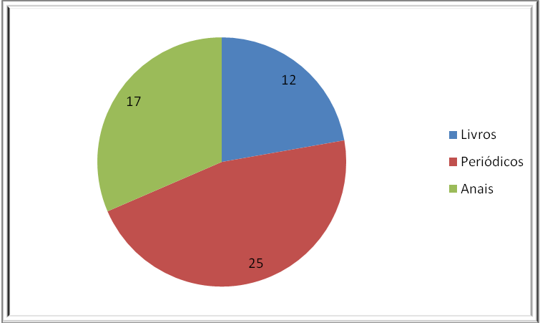
Gráfico 1 - Estatística de Empréstimos em Janeiro de 2009
Fonte: Biblioteca UTFPR (2010)
Modelo de formatação de quadro (em geral, trazem apenas informações textuais) e diferenciam-se das tabelas:

Áreas de Desenvolvimento | Descrição
1. Competências sobre processos | Conhecimento nos processos de trabalho
2. Competências técnicas | Conhecimento técnico nas tarefas a serem desempenhadas e tecnologias empregadas nestas tarefas
3. Competências sobre a organização | Saber organizar os fluxos de trabalho
4. Competências de serviço | Aliar as competências técnicas com o impacto que estas ações terão para o cliente consumidor
5. Competências sociais | Atitudes que sustentam o comportamento do indivíduo: saber comunicar-se e responsabilizar-se pelos seus atos.
Quadro 1 - Áreas de Desenvolvimento de Competências
Fonte: Zarifian (1999) apud Fleury e Fleury (2004).
Modelo de formatação de figura (Estilo utilizado é “Parágrafo para Ilustrações”).

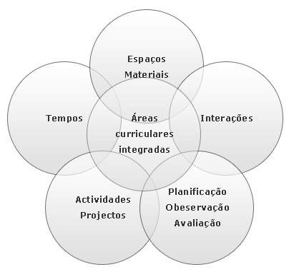
Figura 1 - As dimensões curriculares de pré-escolar
Fonte: Centro Social de Azurva (2009)
Insira o seu texto.

Modelo de formatação de fotografia:

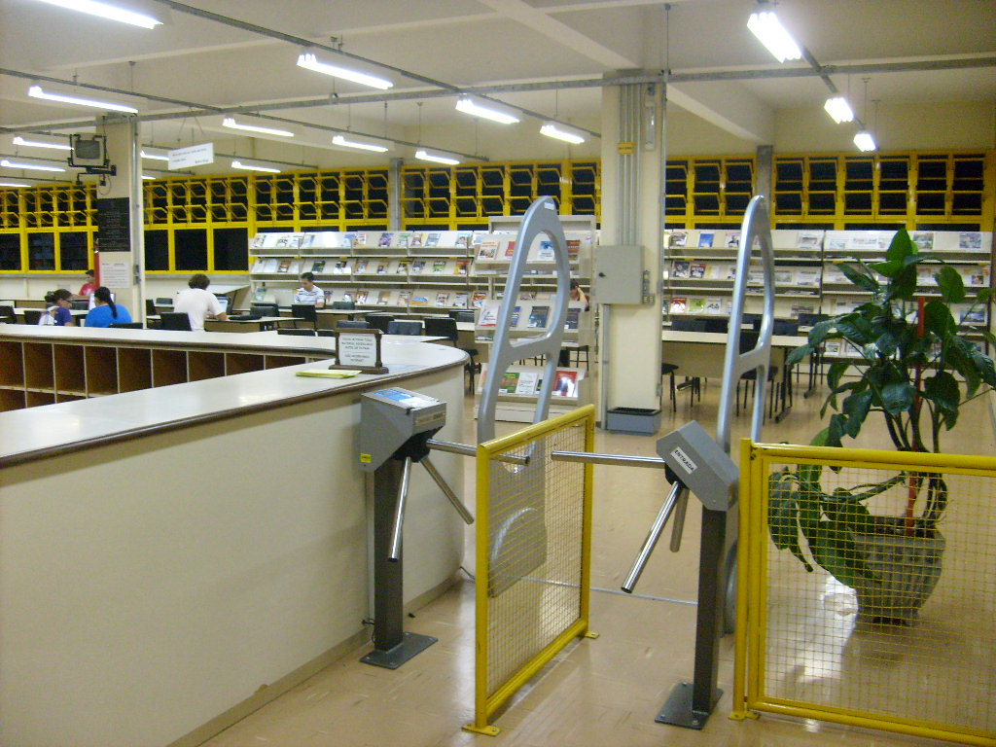
Fotografia 1 - Entrada da Biblioteca da UTFPR Ponta Grossa
Fonte: Autoria própria
Insira o seu texto.
Anexo II - TABELAS

Uma tabela deve apresentar dados numéricos de modo resumido e é utilizada principalmente para a apresentação de comparações. Deve-se seguir tal padrão em todo o trabalho, constando também na lista de tabelas, separada da lista de ilustrações. Os quadros não devem ser chamados de tabelas, uma vez que se diferenciam destas por apresentarem as laterais fechadas e o conteúdo não numérico.

Exemplo de tabela
Tabela 1 - Desempenho dos alunos na prova de conhecimentos específicos
Média | CEFET |  | BRASIL
Curso | concluintes | ingressantes | concluintes | ingressantes
Matemática | 27,8 | 22,5 | 27,1 | 22,4
Letras | 32,3 | 31,5 | 30,9 | 26,5
Geografia | 38,4 | 34,2 | 34,6 | 29,5
Ciências Biológicas | 26,4 | 23,6 | 26,6 | 21,9
Fonte: Relatório dos cursos avaliados em 2005 – INEP/SINAES (2006)

Exemplo de tabela que ocupa mais de uma folha

Tabela 2 - Situação da Educação Brasileira em 2002 – Ensino Médio
(continua)
 | Taxa de repetência no  Ensino Médio (%) | Taxa de evasão no Ensino Médio (%) | Taxa de analfabetismo da população de 15 a 17
Sul | … | … | …
Paraná | 19,3 | 8 | 1,4
Rio Grande do Sul | 23,3 | 7,7 | 1,1
Santa Catarina | 20,6 | 9,5 | 1,4
Tabela 2 - Situação da Educação Brasileira em 2002 – Ensino Médio
(conclusão)
 | Taxa de repetência no  Ensino Médio (%) | Taxa de evasão no Ensino Médio (%) | Taxa de analfabetismo da população de 15 a 17
Sudeste | ... | ... | ...
Espírito Santo | 17,4 | 5,2 | 2,2
Minas Gerais | 14,2 | 7,2 | 2,1
Rio de Janeiro | 22,4 | 6,5 | 1,3
São Paulo | 11,5 | 7,6 | 0,8
Fontes: IBGE: PNAD 1999 / Contagem populacional 1996; MEC/SEEC/INEP: Censo Educacional 1999.

Para as regras gerais de apresentação de tabelas, ver página 61 das Normas para Elaboração de Trabalhos Acadêmicos da UTFPR, disponível em: http://www.utfpr.edu.br/documentos/normas_trabalhos_utfpr.pdf

